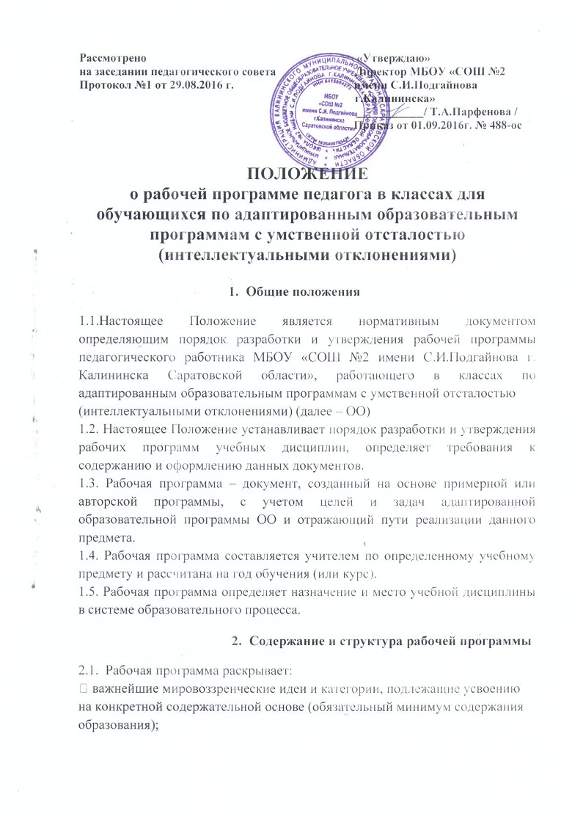

• объем и содержание умений и навыков, которыми должны овладеть учащиеся (требования к уровню подготовки учащихся с умственной отсталостью (интеллектуальными отклонениями);
• объем и содержание общеучебных умений и навыков, которыми должны овладеть учащиеся в ходе изучения данного предмета;
• объем и содержание ключевых компетентностей, формирование которых обеспечивает данная дисциплина;
• основные формы творческой деятельности, необходимые для успешной работы будущего выпускника;
• характер учебно-познавательных проблем и задач, способствующих формированию компетентностей выпускника.
2.2. Рабочая программа учитывает:
• целевые ориентиры и ценностные основания современного российского образования;
• целевые ориентиры, ценности, особенности, направления развития Учреждения;
• состояние здоровье учащихся класса;
•уровень способностей обучаемых детей и качество их учебных достижений;
• возможности педагога;
• состояние учебно-методического материально-технического обеспечения Учреждения;
2.3. Содержание и реализация рабочей программы удовлетворяет следующим требованиям:
• четко определено место и роль данной дисциплины в овладении учащимися знаний, умений и навыков по соответствующему предмету;
• установлены и конкретизированы на этой основе учебные цели и задачи изучения предмета;
• определены межпредметные связи, согласовано содержание и устранено дублирование изучаемого материала с другими дисциплинами учебного плана Учреждения;
• оптимально для данного класса распределено учебное время по разделам и темам предмета;
• определены наиболее эффективные виды и формы;
•продуманы возможности использования современных технологий обучения;
• продумано полноценное обеспечение образовательного процесса учебной литературой и дидактическими материалами;
• отражена деятельность учителя по развитию познавательной активности обучаемых, развитию их творческих способностей;
• продумана работа по формированию общеучебных умений и навыков, ключевых компетентностей учащихся;
• рабочая программа оформлена в соответствии с требованиями к делопроизводству.
2.4. Структурными элементами рабочей программы являются:
• титульный лист;
• содержание;
• пояснительная записка;
• учебно-тематический план;
• содержание учебной программы;
• программно-методическое обеспечение программы;
• список литературы для учителя.

3. Деятельность педагога по разработке рабочей программы

3.1. Учитель разрабатывает свою рабочую программу на класс в соответствии с уровнем способностей обучаемых детей, качеством их учебных достижений, состоянием здоровья.
3.2. При составлении рабочей программы учитель должен обеспечить соответствие ее содержания следующим документам:
• примерный программе по предмету или авторской программе, на основании которых педагог готовит рабочую программу;
• адаптированной образовательной программе ОО;
• учебному плану ОО;
3.3. В процессе разработки рабочей программы учителю необходимо провести следующую работу:
• проанализировать требования к уровню подготовки обучающихся;
• проанализировать специфику класса, качество результата образования обучаемых;
• продумать пути учѐта специфики класса в преподавании предмета;
• разработать учебно-тематическое планирование;
• проанализировать имеющееся программно-методическое, материально-техническое обеспечение по предмету;
• проанализировать фонд имеющейся в библиотеке ОО (в необходимом количестве) основной и дополнительной литературы по предмету;
• определить достаточность методическому обеспечению всех видов учебной работы (контрольные, практические, самостоятельные, и т.д.) и составление соответствующего плана его разработки;
• оформить рабочую программу в соответствии с требованиями, представить еѐ на рассмотрение методическим объединениям, на согласование с заместителем директора по УР, утверждение директором ОО;

4. Деятельность методических объединений ОО, заместителя директора по УР по рассмотрению рабочей программы

4.1.Методическое объединение
•рассматривает рабочую программу по предмету, представленную педагогом;
•в случае необходимости даѐт рекомендации по доработке программы;
4.2. Заместитель директора по учебной работе:
•рассматривает программу на соответствие адаптированной образовательной программе ОО, положению о рабочей программе и степень готовности, согласует для представления ее на утверждение директором ОО;
•директор ОО утверждает приказом по ОО рабочие программы.

- Заключительные положения

5.1. Настоящее Положение вводится с момента подписания.
5.2. В Положение могут вноситься изменения и дополнения в соответствии с действующим законодательством.
5.3. Срок действия данного Положения - без ограничения.

